МИНИСТЕРСТВО ОБРАЗОВАНИЯ РЕСПУБЛИКИ БЕЛАРУСЬ

ГЛАВНОЕ УПРАВЛЕНИЕ ПО ОБРАЗОВАНИЮ
МОГИЛЕВСКОГО ОБЛАСТНОГО ИСПОЛНИТЕЛЬНОГО КОМИТЕТА

УЧРЕЖДЕНИЕ ОБРАЗОВАНИЯ

«МОГИЛЕВСКИЙ ГОСУДАРСТВЕННЫЙ ПОЛИТЕХНИЧЕСКИЙ КОЛЛЕДЖ»

Специальность 2-40 01 01

Учебный предмет Базы данных и системы управления базами данных

ОТЧЕТ ПО ЛАБОРАТОРНОЙ РАБОТЕ № 8

Исследование работы команд для обновления и удаления данных в таблице

Выполнил Савич А.О.

Проверил Базанова А.Д .

2023

1 Цель работы

Формирование умений использовать команды UPDATE и DELETE для обновления и удаления данных в таблицах
2 Индивидуальное задание

1Создать таблицы с рисунков 1 – 3. Заполнить таблицы данными в соответствии с рисунками 1 – 3.
CREATE TABLE CATEGORIES (ID INT, NAME TEXT);
CREATE TABLE STORES (ID INT, NAME TEXT,CITY TEXT,ADDRESS TEXT);
CREATE TABLE PRODUCTS (ID INT, NAME TEXT,CATEGORY_ID INT,STORE_ID INT,PRICE INT ,QUANTITY INT);

INSERT INTO CATEGORIES (ID, NAME)
VALUES (1, 'Ноутбуки');
INSERT INTO CATEGORIES (ID, NAME)
VALUES (2, 'Планшеты');
INSERT INTO CATEGORIES (ID, NAME)
VALUES (3, 'Телефоны');
INSERT INTO STORES (ID, NAME, CITY, ADDRESS)
VALUES (1, 'Магазин 1', 'Санкт-Петербург', 'Цветочная 63');
INSERT INTO STORES (ID, NAME, CITY, ADDRESS)
VALUES (2, 'Магазин 2', 'Санкт-Петербург', 'Советская 20');
INSERT INTO STORES (ID, NAME, CITY, ADDRESS)
VALUES (3, 'Магазин 3', 'Москва', 'Берзарина 47');
INSERT INTO STORES (ID, NAME, CITY, ADDRESS)
VALUES (4, 'Магазин 4', 'Москва', 'Авиамоторная 96');
INSERT INTO PRODUCTS (ID, NAME, CATEGORY_ID, STORE_ID, PRICE, QUANTITY)
VALUES (1, 'Ноутбук 1', 1, 1,50000,1);
INSERT INTO PRODUCTS (ID, NAME, CATEGORY_ID, STORE_ID, PRICE, QUANTITY)
VALUES (2, 'Ноутбук 2', 1, 3,79000,2);
INSERT INTO PRODUCTS (ID, NAME, CATEGORY_ID, STORE_ID, PRICE, QUANTITY)
VALUES (3, 'Планшет 1', 2, 2,8000,5);
INSERT INTO PRODUCTS (ID, NAME, CATEGORY_ID, STORE_ID, PRICE, QUANTITY)
VALUES (4, 'Планшет 2', 2, 4,12000,3);
INSERT INTO PRODUCTS (ID, NAME, CATEGORY_ID, STORE_ID, PRICE, QUANTITY)
VALUES (5, 'Телефон 1', 3, 1,18000,5);
INSERT INTO PRODUCTS (ID, NAME, CATEGORY_ID, STORE_ID, PRICE, QUANTITY)
VALUES (6, 'Телефон 2', 3, 2,25000,1);
INSERT INTO PRODUCTS (ID, NAME, CATEGORY_ID, STORE_ID, PRICE, QUANTITY)
VALUES (7, 'Телефон 3', 3, 3,78000,1);
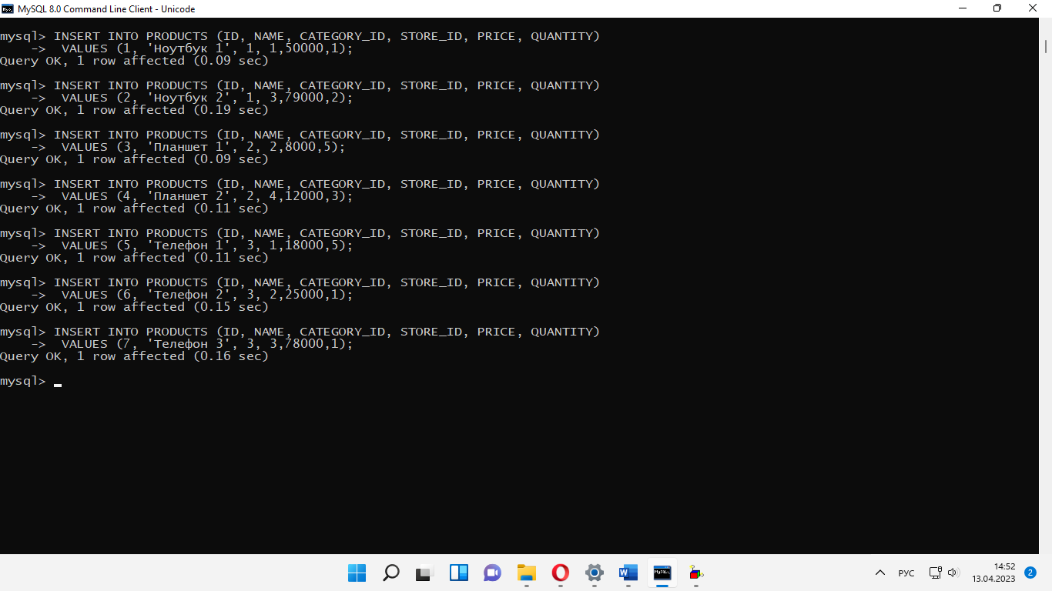
2 Реализовать запросы, приведенные в теоретическом обосновании.
UPDATE products
SET price = 50500
WHERE id = 1;
UPDATE products
SET price = 78500, quantity = 3
WHERE id = 2;
UPDATE products
SET quantity = 3;
UPDATE products
SET price = (price * 0.9);
UPDATE products
SET price = (price * 0.9)
WHERE store_id = (
SELECT id
FROM stores
WHERE name = 'Магазин 2'
);

UPDATE stores, products
SET stores.address = 'Пятницкая 23', products.quantity = 3
WHERE stores.id = 4
and products.store_id = 4;

UPDATE products
SET price = IF(category_id=1, price-100, price);

UPDATE products SET price = CASE
WHEN category_id = 1 THEN price-100
WHEN category_id = 2 THEN price+100
WHEN category_id = 3 THEN price*0.95
END;
DELETE FROM products
WHERE name = 'Телефон 1';
DELETE FROM products
WHERE quantity = 3
AND price < 20000;
DELETE FROM products
WHERE EXISTS
( SELECT *
FROM stores
WHERE stores.id = products.store_id
AND stores.city = 'Москва');
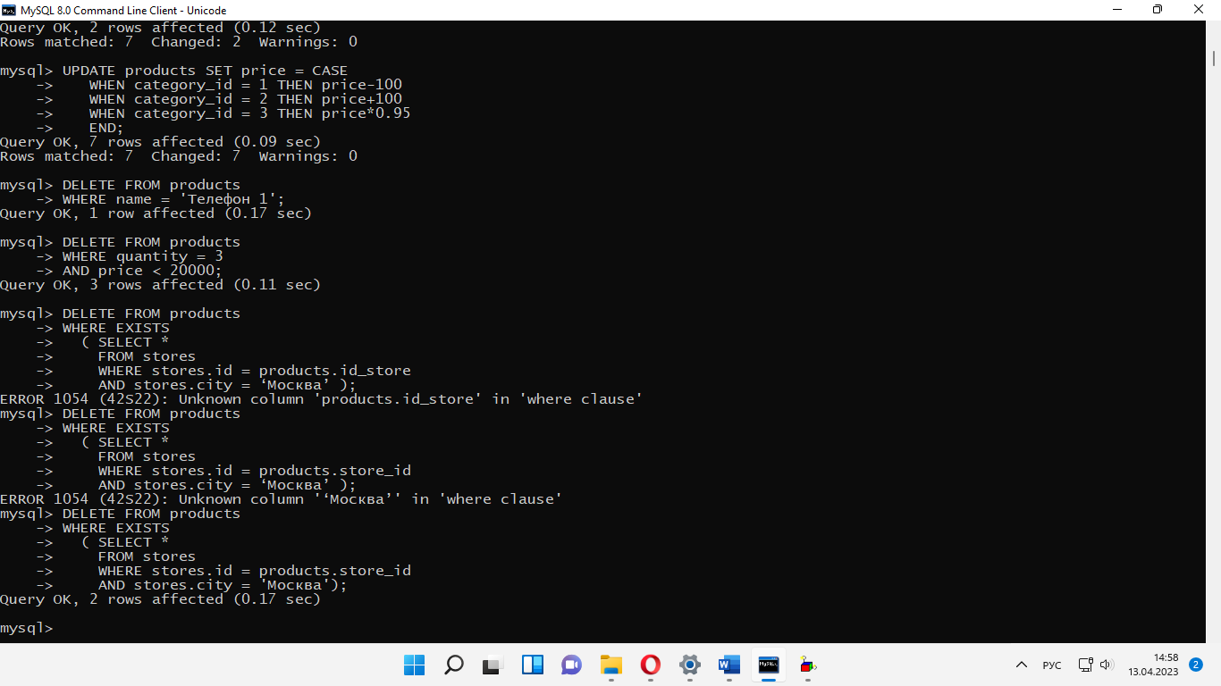
3 Для созданных таблиц из лабораторной работы №6, создать по три разнообразных запроса на обновление и удаление
UPDATE products
SET price = 50500
WHERE id = 1;
UPDATE products
SET price = 78500, quantity = 3
WHERE id = 2;
UPDATE products
SET quantity = 3;
UPDATE products
SET price = (price * 0.9);
UPDATE products
SET price = (price * 0.9)
WHERE store_id = (
SELECT id
FROM stores
WHERE name = 'Магазин 2'
);

UPDATE stores, products
SET stores.address = 'Пятницкая 23', products.quantity = 3
WHERE stores.id = 4
and products.store_id = 4;

UPDATE products
SET price = IF(category_id=1, price-100, price);

UPDATE products SET price = CASE
WHEN category_id = 1 THEN price-100
WHEN category_id = 2 THEN price+100
WHEN category_id = 3 THEN price*0.95
END;
DELETE FROM products
WHERE name = 'Телефон 1';
DELETE FROM products
WHERE quantity = 3
AND price < 20000;
DELETE FROM products
WHERE EXISTS
( SELECT *
FROM stores
WHERE stores.id = products.store_id
AND stores.city = 'Москва');
- Контрольные вопросы
- Как обновить несколько полей в одной строке?
Если вспомнить все многообразие условий в запросе, можно представить себе насколько разнообразными могут быть выборки. Поэтому и запросы на обновления могут выполняться либо с одной строкой, либо с группой строк, либо со всеми строками таблицы. Все зависит от стоящей перед вами задачи, а так же с какими строками таблицы нужно выполнять операции обновления.
Например, мы хотим уменьшить в два раза цену всех товаров, которые сейчас стоят от 100 и более. Запрос:
UPDATE goods SET price = price / 2 WHERE price >= 100
Условие WHERE здесь содержит правило, по которому будут выбраны только товары с ценой равной или более 100, а те товары, цена у которых ниже 100, затронуты запросом не будут.
price = price / 2 – формула, по которой будет вычисляться новая цена товаров. Новая цена будет записана равной старой цене поделенной на два.

- С помощью какого запроса можно обновить значения сразу в нескольких таблицах за один раз?
Команда UPDATE может обновить значения сразу в нескольких таблицах за один раз. Допустим, мы хотим обновить адрес одного из магазинов, и тут же обновить количество товара в нем:
UPDATE stores, products SET stores.address = 'Пятницкая 23', products.quantity = 3 WHERE stores.id = 4 and products.store_id = 4;
Результат, таблица stores:
+----+------------------+---------------------+----------------------+ | id | name | city | address | +----+------------------+---------------------+----------------------+ | 1 | Магазин 1 | Санкт-Петербург | Цветочная 63 | | 2 | Магазин 2 | Санкт-Петербург | Советская 20 | | 3 | Магазин 3 | Москва | Берзарина 42 | | 4 | Магазин 4 | Москва | Пятницкая 23 | +----+------------------+---------------------+----------------------+
Результат, таблица products:
+----+------------------+-------------+----------+-------+----------+ | id | name | category_id | store_id | price | quantity | +----+------------------+-------------+----------+-------+----------+ | 1 | Ноутбук 1 | 1 | 1 | 45450 | 1 | | 2 | Ноутбук 2 | 1 | 3 | 70650 | 1 | | 3 | Планшет 1 | 2 | 2 | 6480 | 1 | | 4 | Планшет 2 | 2 | 4 | 10800 | 3 | | 5 | Телефон 1 | 3 | 1 | 16200 | 1 | | 6 | Телефон 2 | 3 | 2 | 20250 | 1 | | 7 | Телефон 3 | 3 | 3 | 70200 | 1 | +----+------------------+-------------+----------+-------+----

3 Можно ли перечислить несколько таблиц в операторе FROM при выполнении удаления? Как произвести удаление записи в одной таблице на основе значений в другой таблице?.
Вы можете указать несколько таблиц в инструкции DELETE для удаления строк из одной или нескольких таблиц в зависимости от конкретного условия в предложении WHERE. Однако вы не можете использовать ORDER BY или LIMIT при УДАЛЕНИИ из нескольких таблиц. В предложении table_references перечислены таблицы, участвующие в объединении. Его синтаксис описан в разделе 12.2.8.1, “Синтаксис объединения”.
Примером является:
DELETE t1, t2 FROM t1 INNER JOIN t2 INNER JOIN t3
WHERE t1.id=t2.id AND t2.id=t3.id;

Список использованных источников

1 Дюбуа П. MySQL/ П. Дюбуа.– 2-е издание – М.: Вильямс, 2004. – 198-211 с.
2 Хомоненко, А.Д. Базы данных: учеб./ А.Д. Хомоненко [и др.]: под ред. проф. А.Д. Хомоненко. Санкт-Петербург, 2003, с. 233-364.

